广东高校教师资格评审系统操作说明
申请人员

一、报名对象
在中国教师资格网（https://www.jszg.edu.cn）完成高校教师资格认定报名的人员。

二、网报登录
通过网站链接（http://gdgsrd.gspxonline.com/）登录报名。登录账号及密码会通过手机短信的方式发送至申请人，请根据短信中的账号密码进行登录。
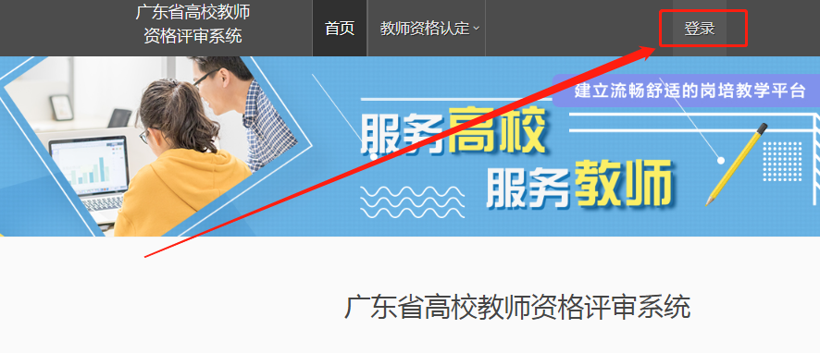
如忘记密码，可点击“忘记密码”，根据手机验证码找回密码。
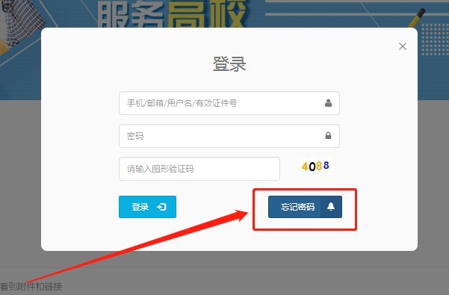

三、报名步骤
登录成功后，将鼠标移至“教师资格认定”点击“认定报名”，如下图。
注：如果系统提示“非认定人员”，则说明未在中国教师资格网上注册认定信息，如下图。
网报共有3个步骤，未开始填报的显示灰色，正在进行填写的显示蓝色，完成的步骤显示绿色。已完成的步骤信息自动保存，下次登录时继续填写下一步骤信息即可，如下图。
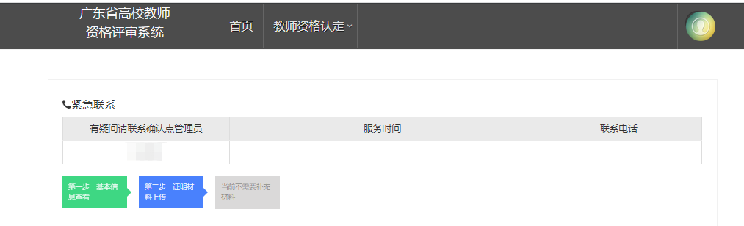

基本信息查看
“第一步：基本信息查看”，此页面基本信息为本人在中国教师资格网报名认定时完善的信息，在此页面只有查看权限，无修改权限。
如需更改，请在中国教师资格网更新。

佐证材料上传
进入“第二步：证明材料上传”，根据页面提示的认定材料说明，上传相应佐证材料，具体操作如下：
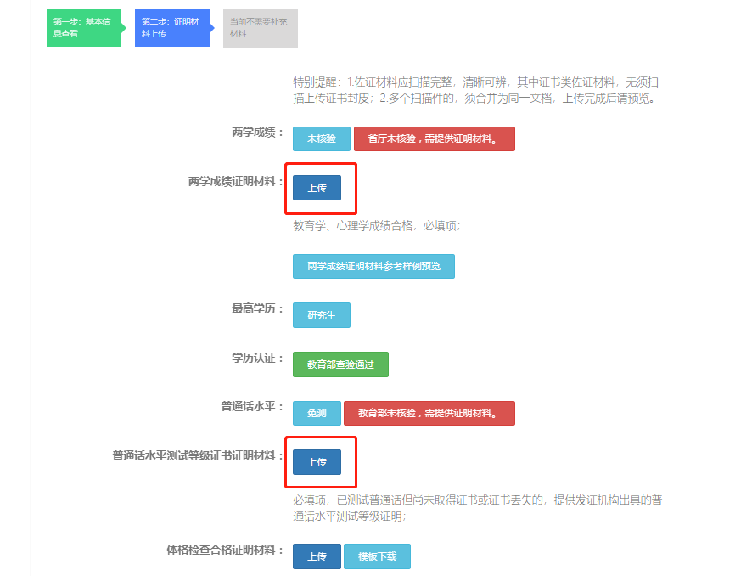
提交申请前请注意检查，一旦提交无法更改，如需更改，请联系学校管理员，进行修改，如下图。
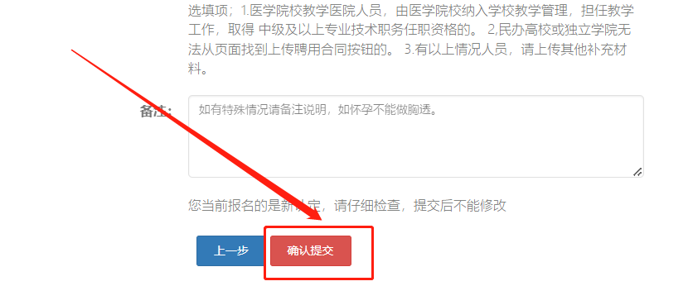
提交后，可以查看如下申请状态：
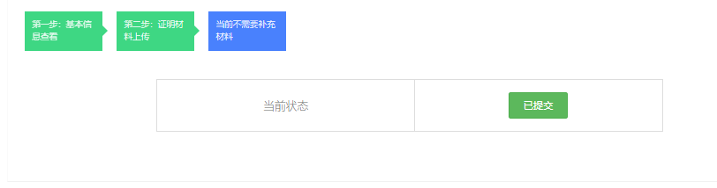

注意事项
1.为确保材料正常查看，相关佐证材料请扫描后以PDF格式上传，切勿随意拍照；
2.两学成绩显示不合格或未核验，学历、普通话认证显示未核验的，须上传对应证明材料；
3.材料上传后，请先预览，确保上传的佐证材料完整准确。如上传多份材料，请合并为一个PDF文件上传。
4.各申请人须仔细阅读各环节有关事项和指标解释，不明之处请联系本校管理员。

四、【重要】补充材料
申请人在认定过程中，请随时留意系统认定审核意见和短信通知，根据提示在要求时间内，通过“第二步：证明材料上传”补充相应材料。
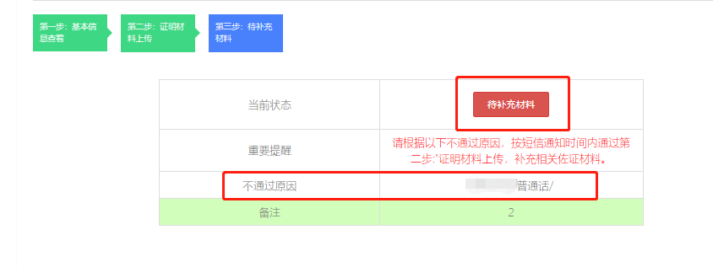
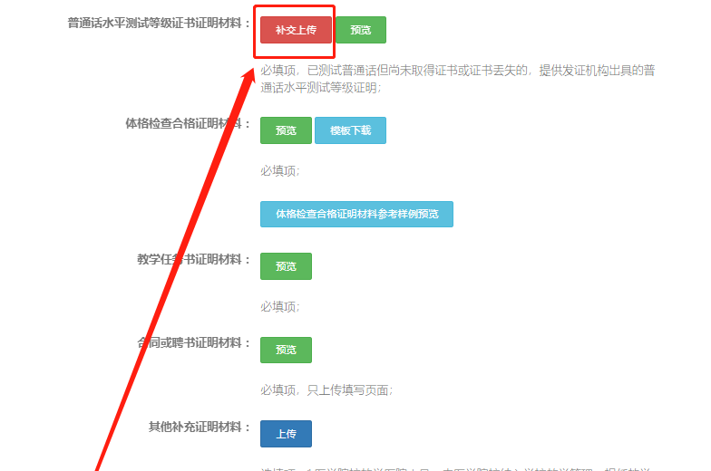
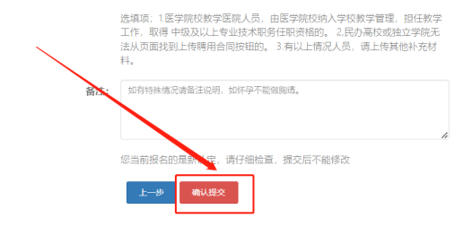
如已重新提交材料，系统会提示“已补充材料”。
